Сергей Собянин: В 214 школах столицы открыты предпринимательские классы
19.11.2024
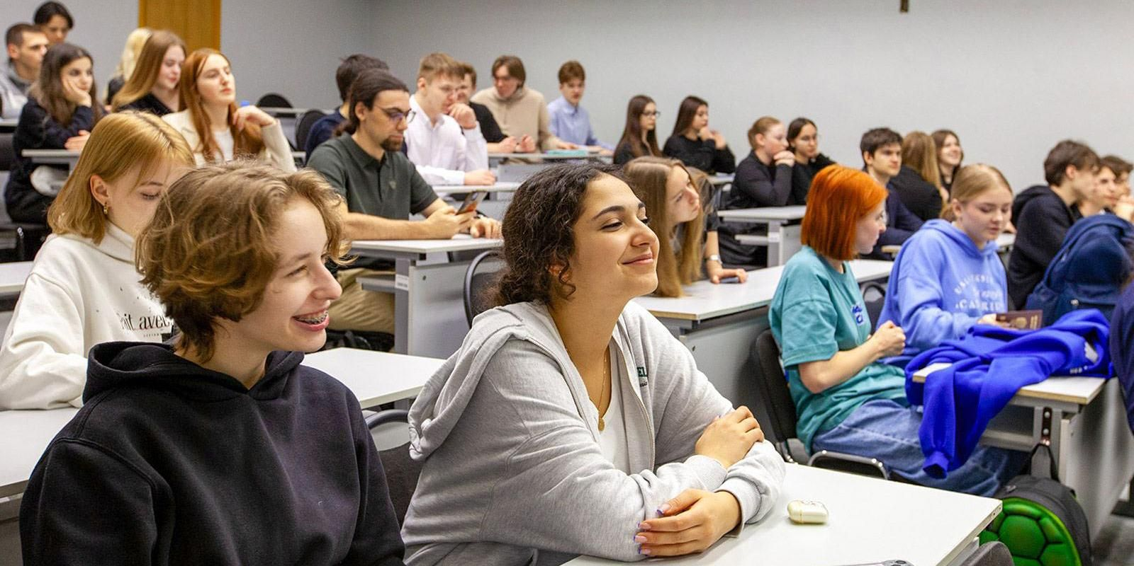
19.11.2024.
Столичный градоначальник в своем официальном Telegram-канале сообщил, что около 10 тыс. человек учатся в предпринимательских классах Москвы, количество десятиклассников, поступивших в такие классы, выросло в сравнении с прошлым годом на 44%.

«214 школ и около 10 тыс. учеников: в столице растет популярность предпринимательских классов. В этом году в них поступили на 44% больше десятиклассников, чем в прошлом. Цель таких классов – подготовить ребят к поступлению в профильные экономические вузы и познакомить со всеми нюансами создания и ведения бизнеса», – написал Сергей Собянин.

Глава города также добавил, что в предпринимательских классах углубленно изучают обществознание, математику и иностранный язык. Кроме того, школьники: проходят обязательные предпрофессиональные спецкурсы; ведут проектно-исследовательскую деятельность на площадках 16 вузов и НИИ столицы; посещают бизнес-тренинги; занимаются в вузах на предпрофессиональных каникулах; осваивают профессию агента банка.

«Ребята учатся принимать инновационные решения и ориентироваться на конкретный результат. Многие ученики еще в школе открывают собственное дело и получают реальный опыт в бизнесе», – добавил Собянин.

Адрес страницы: http://sao.mos.ru/presscenter/news/detail/12671310.html
Префектура Северного административного округа города Москвы

